蕃茄郵件包裝公司
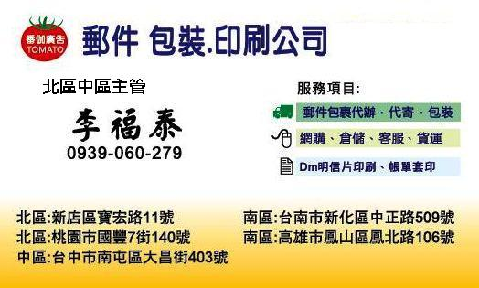
地 點: 台北中和市圓通路356-11號
電 話: 0939060279
地 址: 台中市大昌街403號
電 話: 23206985
E-mail: l0939060279@yahoo.com.tw
- 報 價 單 以下報價均未稅。
營業項目 | 公營郵局/定價 | 規格 | 代收價格
代轉公營郵局 | 3.5元 | 50公克以下 | 3.2元
代轉公營郵局 | 7元 | 100公克以下 | 6.5元
帳單印刷.套印姓名.包裝 |  | 依數量報價
代列印名單(自黏式標籤) | 0.3元 | (套印姓名.住址) | 0.3 元
代客手工包裝 | 0.15元 | 裝.封.貼名單/每個動作
郵寄2.5+印刷+印姓名+包裝 | NEW | 明信片大小 | 3.5元
郵寄3.5+印刷+印姓名+包裝 |  | A4一半.A4 | 4.3元
印刷(彩色影印.銅版紙) |  | 單本膠裝(依數量報價)
1.公司會派人去貴公司收件.DM請印刷廠送至指定地方

2.以上費用.會用郵局(購票證明)請款用.

3.感謝您給予敝公司與貴公司合作的機會.一如往常.與貴公司合作愉快.
附註 如果您要針對此報價單中的項目進行討論. 或需要任何其他資訊. 請與我連絡

＊祝 ~ 生意興隆＊

